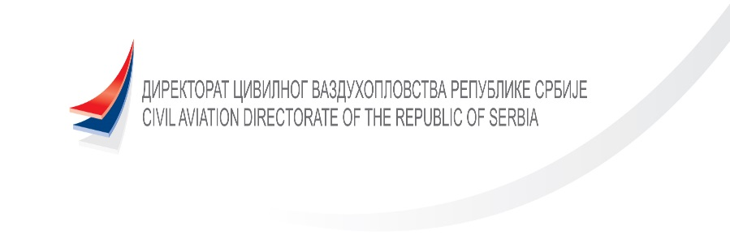
ДЦВ РС бр.:

Захтев за упис беспилотних ваздухоплова у Евиденцију ваздухоплова
Подаци о подносиоцу захтева
Име / Назив

ЈМБГ за физичка лица /Матични број за правна лица
Адреса (улица и број, поштански број, град)

Телефон

E-mail

Подаци о беспилотном ваздухоплову
Произвођач |  |  |  | Произвођачка ознака
Серијски број
Категорија беспилотних ваздухоплова према оперативној маси и перформансама
☐ Категорија 1 ☐Категорија 2 ☐Категорија 3 ☐Категорија 4

Намена ваздухоплова | ☐ Привредне сврхе ☐ Непривредне сврхе (научне, образовне и друге сврхе)
Тачност унетих података потврђује подносилац захтева/ пуномоћник
Име и презиме |  |  | Датум и потпис подносиоца захтева
Прилози:
- Доказ о плаћеној републичкој административној такси
- Копијa решења о именовању особе одговорне за одржавање (само уколико је власник правно лице)
- Доказ о власништву (нпр.: рачун са серијским бројем, царинска декларација, оверена писмена изјава власника)
- Упутство произвођача за коришћење и одржавање беспилотних ваздухоплова
- Оверена изјава да се беспилотни ваздухоплов одржава у складу са упутством произвођача
- Полиса осигурања од одговорности према трећим лицима
- Фотографија ваздухоплова и фотографија серијског броја на ваздухоплову

Упутство за попуњавање обрасца

Према оперативној маси и перформансама беспилотни ваздухоплови се разврставају на следеће категорије:
- категорија 1 – обухвата беспилотне ваздухоплове чија је оперативна маса мања од 0,5 kg, са максималном висином лета до 50 m, максималном брзином лета до 30 m/s и максималним долетом до 100 m;
- категорија 2 – обухвата беспилотне ваздухоплове чија је оперативна маса од 0,5 kg до 5 kg, са максималном висином лета до 150 m, максималном брзином лета до 30 m/s и максималним долетом до 2.500 m;
- категорија 3 – обухвата беспилотне ваздухоплове чија је оперативна маса од 5 kg до 20 kg, са максималном висином лета до 500 m, максималном брзином лета до 55 m/s и максималним долетом до 2.500 m;
- категорија 4 – обухвата беспилотне ваздухоплове чија је оперативна маса од 20 kg до 150 kg, без ограничења висине, брзине лета и долета.

*Ако одређени беспилотни ваздухоплов у погледу оперативне масе или неке од перформанси (висина лета, брзина лета или долет) припада различитим категоријама беспилотних ваздухоплова, сматра се да припада вишој категорији.

Уплату треба извршити на рачун бр. 840-742221843-57, бр.одобрења 97 с позивом на број 50016, прималац: Буџет РС, схврха: републичка администр. такса, износ: 2.510,00 дин.

За достављање дозволе поштом, унети адресу доставе:
Улица и број: ___________________________
Место и поштански број : _________________

